Proiect pentru obținerea atestării profesionale în informatică

Stardew Valley:

“Marina”, propriul meu personaj în joc

Simion Marina

Colegiul Național “Sfântul Sava”

Profesor coordonator: Talaat-Hamid Anca

An școlar 2022-2023

Cuprins:

***1.*** ***Despre Stardew Valley*** 1

***2.*** ***Scopul proiectului*** 1

***3.*** ***Mod de realizare*** 2

***4.*** ***Componentele proiectului*** 3

*4.1* *“manifest.json”* 3

*4.2* *“content.json”* 4

*4.3* *“schedule.json”* 6

*4.4* *”dialogue.json”* 9

*4.5* *”portraits.png”* 14

*4.6* *“sprites.png”* 15

5. Concluzii 15

6. Bibilografie 16

# **Despre Stardew Valley**

*Stardew Valley* este un joc tip RPG (role-playing game) care simulează viața unui fermier într-un mic oraș numit *Stardew Valley*. Povestea jocului debutează când jucătorul intră în stăpânirea fermei bunicului său, primită drept moștenire. Jocul dispune de numeroase opțiuni, pentru a satisface orice dorință a jucătorilor: creșterea plantelor și a animalelor, pescuit, minerit, personalizarea fermei, dezvoltarea relațiilor cu alte personaje și descoperirea poveștilor orașului.

Inspirat după seria de jocuri “Harvest Moon”, *Stardew Valley* a fost lansat în februarie 2016, având un succes răsunător. În 2020 a depășit 20 de milioane de vânzări, iar astăzi este disponibil în 12 limbi, pe multiple platforme: PC/ Mac/ Linus, Xbox, Playstastion, Android și IOS, având și o opțiune multi-player. De la codul din spatele jocului, la arta grafică, design, muzică și poveste, *Stardew Valley* a fost creat în întregime de o singură persoană: Eric Barone, sub pseudonimul ConcernedApe. Este codat în C#, iar pentru a-l termina i-au trebuit 4 ani jumătate.

# **Scopul proiectului**

Scopul acestui proiect este de a crea un plug-in pentru jocul Stardew Valley, care odată rulat adaugă un nou personaj în joc: Marina (eu însămi). Caracterul este creat în conformitate cu personajele deja existente în joc, dar am încercat să îl creez și să îl concep cât mai fidel realității. Preferințele sale, orarul, dialogul și felul în care arată corespund stilului meu. Am ales să realizez proiectul în limba engleză, întrucât jocul nu admite limba română.

Tema am ales-o în urma pasiunii pe care am dezvoltat-o pentru acest joc pe parcursul verii trecute, când l-am instalat pentru prima oară. M-a fermecat încă de la început și m-a surprins plăcut complexitatea lui. Cu personaje diverse, povești de viață frumos create și o lume ce așteaptă să fie descoperită, Stardew Valley este un joc relaxant, plin de surprize, unde deciziile personale afectează cursul său.

# **Mod de realizare**

Pentru a evita modificarea codului original, am preferat să apelez la un Content Patcher, care îmi permite să modific aspecte ale jocului precum personaje, dialog sau hărți fără a înlocui codul inițial. Astfel, într-un folder numit [CP] Marina, am creat și am scris fișiere de tip JSON (JavaScript Object Notation) pentru fiecare aspect al personajului meu pe care doream să-l introduc.

JSON este formatul care face posibil transferul facil și rapid al datelor. Este relativ ușor de citit și de scris, iar software-ul este ușor de interpretat și de generat. Este utilizat adesea pentru serializarea datelor structurate și transferarea lor într-o rețea, de obicei, între un server și aplicații web. Este bazat pe o parte a limbajului de programare JavaScript și folosește convenții care le sunt familiare programatorilor familiei de limbaje C. Aceste proprietăți fac din JSON un limbaj ideal pentru interschimbarea datelor.

Primul fișier al proiectului este “manifestul” (manifest.json), care conține datele de bază despre proiect. Următorul conține schimbările pe care urmează să le aduc jocului (content.json), implicit informațiile despre personaj. În folderul assets se află fișierele folosite în crearea personajului: poze cu portrete (portraits.png) și ipostaze (sprites.png), liniile de dialog (dialogue.png) și programul (schedule.png). Pentru realizarea acestor fișiere, am început prin a studia fișierele jocului, pentru a mă familiariza cu felul în care sunt codate personajele existente.

Pentru a scrie codul proiectului am folosit Microsoft Visual Studio 2020, iar arta grafică am realizat-o într-un software de editare numit GIMP.

Captură de ecran din joc: primul dialog al unui nou jucător cu personajul *Marina*

# **Componentele proiectului**

## “manifest.json”:

{

"Name": "AddingMyself",

"Author": "Marina",

"Version": "1.0.0",

"Description": "A mod that adds myself as a character in the game.",

"UniqueID": "Marina.AddingMyself",

"UpdateKeys": [],

"ContentPackFor":

{

"UniqueID": "Pathoschild.ContentPatcher"

}

}

Fișierul “manifest.json” conține informațiile de bază despre proiect, precum:

* Numele proiectului
* Autorul
* Versiunea (1.0.0, întrucât nu i-am realizat vreun update)
* O scurtă descriere
* ID-ul unic al proiectului
* ID-ul unic al Content Patcher-ului.

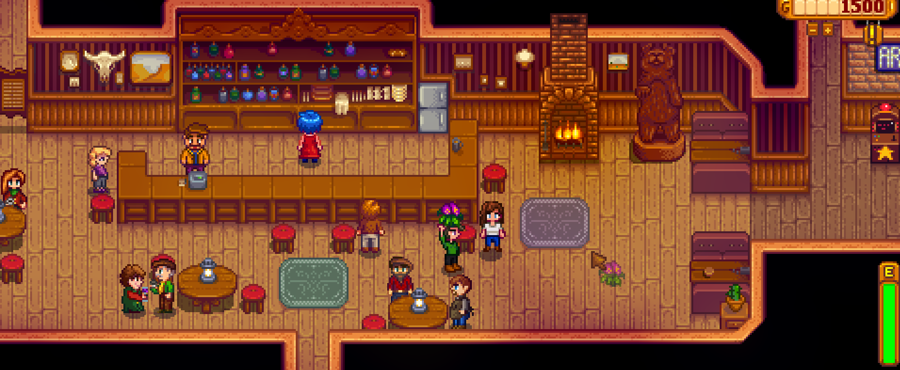

## “content.json”:

{

// versiunea curentă -cea mai recentă- a jocului

// din fișierul “sprites.png” încarcă fiecare instanță a personajului *Marina*

// din fișierul “portraits.png” încarcă fiecare portret al personajului *Marina*

// din fișierul “dialogue.json” încarcă liinile de dialog ale personajului *Marina*

// din fișierul “schedule.json” încarcă programul personajului *Marina*

"Format": "1.28.0",

"Changes":

[

{

"Action": "Load",

"Target": "Characters/Marina",

"FromFile": "assets/sprites.png"

},

{

"Action": "Load",

"Target": "Portraits/Marina",

"FromFile": "assets/portraits.png"

},

{

"Action": "Load",

"Target": "Characters/Dialogue/Marina",

"FromFile": "assets/dialogue.json"

},

{

"Action": "Load",

"Target": "Characters/schedules/Marina",

"FromFile": "assets/schedule.json"

},

{

"Action": "EditData",

"Target": "Data/NPCDispositions",

"Entries":

{

"Marina": "teen/neutral/outgoing/positive/female/datable/Sebastian/Town/winter 13//BusStop 12 11 /Marina"

}

},

{

"Action": "EditData",

"Target": "Data/NPCGiftTastes",

"Entries": {

"Marina": "For me? Oh my god, that's amazing!$h/-80 64 72 228 614/Thank you! I really like this.$l/-79 212 227/Uhm.. thanks, I guess?/213 247 346/Ew, I hate this. Why would you give it to me?$a/-4 306/That was very nice of you./233 340 395/ "

}

}

]

}

Fiecare personaj din joc are câte un fișier de acest tip. El conține atât informațiile de bază despre personaj (NPCDispositions, NPCGiftTastes), cât și referințe la locațiile celorlalte fișiere cu date.

* **NPCDispositions**:

"Marina": "teen/neutral/outgoing/positive/female/datable/Sebastian/Town/winter 13//BusStop 12 11 /Marina"

Se referă la:

“nume personaj”: “vârstă/maniere/dispoziție socială/dispoziție generală/sex/statut social/interes romantic/regiunea casei/ziua nașterii/poziția inițială unde apare (nume regiune, coordonate x și y)/numele afișat”

* **NPCGiftTastes:**

"Marina": "For me? Oh my god, that's amazing!$h/-80 64 72 228 614/Thank you! I really like this.$l/-79 212 227/Uhm.. thanks, I guess?/213 247 346/Ew, I hate this. Why would you give it to me?$a/-4 306/That was very nice of you./233 340 395/ "

Stardew Valley are un sistem de a crește nivelul de prietenie cu alte personaje prin cadouri, care sunt obiecte din joc. Fiecare personaj are o preferință spre anumite cadouri, deci ele pot fi: loved, liked, neutral, disliked sau hated. Fiecare obiect din joc are un anumit cod format din cifre (spre exemplu, 72 este diamant). Așadar, linia de mai sus conține răspunsul personajului meu la cadou, în funcție de tipul lui, urmat de obiectele care vor provoca acest răspuns. Tabelul de mai jos conține explicația liniei de cod, în ordinea apariției.

|  |  |  |
| --- | --- | --- |
| **Tipul cadoului** | **Răspunsul personajului Marina** | **Obiectele oferite drept cadou** |
| Loved | For me? Oh my god, that's amazing! | Toate florile (-80), rubin (64), diamant (72), sushi (228), ceai verde (614) |
| Liked | Thank you! I really like this. | Toate fructele (-79), somon (212), sashimi (227) |
| Disliked | Uhm.. thanks, I guess? | Taco cu pește (213), ulei (247), bere (346) |
| Hated | Ew, I hate this. Why would you give it to me? | Toți peștii cruzi (-4), maioneză (306) |
| Neutral | That was very nice of you. | Înghețată (233), miere (340), cafea (395) |

## “schedule.json”:

{

"winter_13": "1100 Town 31 78 1/1400 Town 17 96/1800 Saloon 16 20 0/2300 BusStop 12 10 0",

"fall_21": "830 Hospital 14 16 3/1030 Hospital 6 17 0/1300 JojaMart 7 8 0/2300 BusStop 12 10 0 ",

"summer": "900 Beach 43 24/1300 Town 88 93 0/1600 Town 16 13/1830 Salon 16 20 0/2300 BusStop 12 10 0",

"winter": "1100 Forest 34 25/1430 Town 43 77/1900 Saloon 16 20 0/2300 BusStop 12 10 0 ",

"Mon": "730 ArchaeologyHouse 14 14/1030 ArchaeologyHouse 16 11 1/1430 Town 43 77/1800 Beach 19 24 3/2300 BusStop 12 10 0",

"Tue": "GOTO Mon",

"Wed": "GOTO Mon",

"Thu": "GOTO Mon",

"Fri": "730 ArchaeologyHouse 14 14/930 ArchaeologyHouse 16 10 1/1430 Town 43 77/1900 Saloon 33 18 0/2300 BusStop 12 10 0",

"Sat": "1000 Mountain 47 24 1/1330 ScienceHouse 8 20 0/1700 CommunityCenter 24 17 0/2300 BusStop 12 10 0",

"Sun": "1000 SeedShop 12 27 3/1300 JojaMart 18 15 1/1500 JojaMart 16 22 0/1700 Town 22 27 1/2300 BusStop 12 10 0 ",

"rain": "830 BathHouse_WomensLocker 9 23 0/1000 BathHouse_Pool 8 15 1/1430 BathHouse_WomensLocker 4 5 0/1700 Saloon 23 18 /2300 BusStop 12 10 0",

"spring": "700 Town 42 102 2/1030 SamHouse 8 12 2/1400 Town 6 72 1/1700 SamHouse 2 21 0/1900 SamHouse 8 5 3/2100 Town 6 89 2/2300 BusStop 12 10 0"

}

Fiecare personaj din joc are un program prestabilit: la o anumită oră, merge într-un anume loc pentru a înfăptui o acțiune. Programul său depinde de anumite repere temporale. Fiecare intrare are mai multe evenimente, separate prin “/”.

Ordinea în care sunt scrise intrările determină prioritatea lor. Dacă pentru o anumită zi se aplică mai multe programe, este folosit primul din listă care se potrivește situației. De pildă, în timpul iernii, pe data de 13, programul pentru ziua de 13 (winter 13) va fi rulat în loc de cel pentru iarnă (winter), deoarece se află înaintea lui în cod.

Comanda GOTO încarcă programul deja existent al reperului temporal specificat.

ex: "GOTO Mon".

Fiecare intrare a codului începe cu momentul când se vor desfășura acțiunile indicate: sunt acceptate repere precum anotimpul, ziua săptămânii sau data calendaristică. Jocul consideră durata unui anotimp 28 de zile (nu exită luni ale anului).

* **Repere temporale:**

|  |  |
| --- | --- |
| Anotimp | spring, winter, summer, fall |
| Ziua săptămânii | Mon, Tue, Wed, Thu, Fri, Sat, Sun |
| Data | de la 1 la 28, indiferent de anotimp |

Fișierul cu programul fiecărui personaj va conține obligatoriu linia “spring”, care este considerată “valoarea implicită”. Dacă jocul nu poate rula unul dintre programele scrise, îl va folosi pe cel de pe linia “spring”.

|  |  |
| --- | --- |
| **Sintaxa** | **Descriere** |
| <anotimp> | Se petrece în fiecare zi a anotimpului  ex: ”spring” |
| <anotimp>_<dată> | Se petrece în o anumită dată a anotimpului  ex: ”winter_13” |
| <ziua săptămânii> | Se petrece în toate anotimpurile, în ziua săptămânii precizată  ex: ”Mon” (Monday) |
| ”rain” | Se petrece în zilele când plouă |

După ce se stabilește reperul temporal, urmează precizarea orei exacte și a locului în care va merge personajul. Structura va fi: ora, loc, coordonate x și y, (poziție).

* **Oră**:

Ora este scrisă în format militar. Fiecare zi din joc începe la ora 6 dimineața și se încheie la ora 2 noaptea. La ora menționată, personajul pleacă spre locul specificat.

ex: 1100, 730.

* A picture containing text, several

  Description automatically generated**Locație:**

Locația în care va merge personajul este alcătuită din numele său și din coordonatele x și y pe hărțile zonelor respective. Fiecare locație din Stardew Valley figurează în cod în format .png, într-un folder numit convenabil Maps. Numele folosit în cod trebuie să fie identic cu cel al fișierului .png corespunzător, pentru a-l recunoaște.

ex: ArchaeologyHouse 14 14, Town 31 78 1.

* **Poziție (opțional):**

În unele dintre cazurile de mai sus, coordonatele x și y sunt urmate de un alt număr. El reprezintă orientarea personajului odată ce ajunge pe poziția precizată. Daca nu este specificată, orientarea sa va fi în jos.

Valori: 0 (în sus), 1 (spre dreapta), 2 (în jos, valoarea implicită), 3 (spre stânga).

ex: fișierul *Town.png*

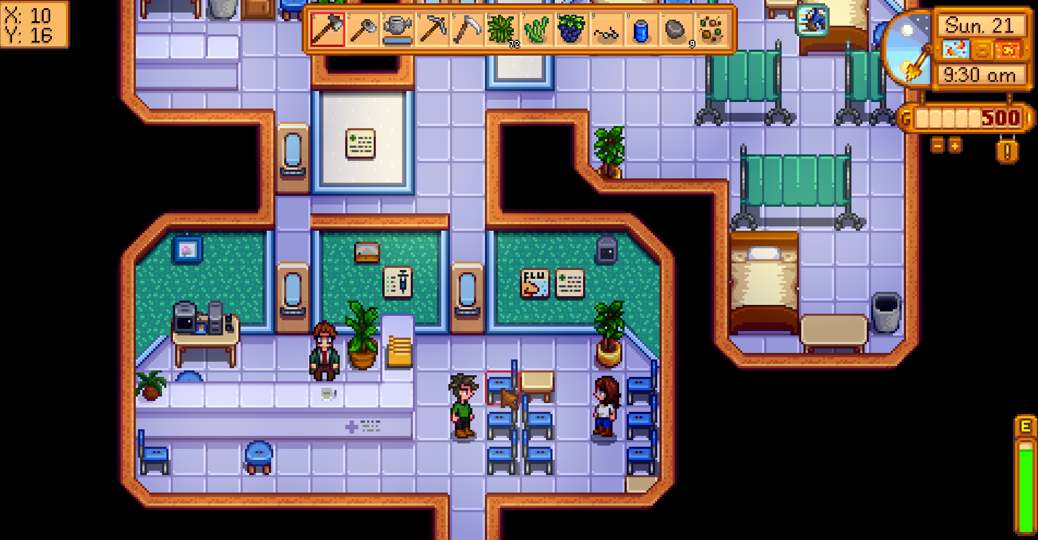

Captură de ecran din ziua de 21 toamna, când personajul *Marina* se află în locația *spital*, orientat spre stânga.

"fall_21": "830 Hospital 14 16 3...

## ”dialogue.json”:

{

"Introduction": "Oh...Hello! You must be the new farmer. I'm Marina, nice to meet you! #$b# I hope you'll enjoy your time on the farm!$h",

"spring_3_1": "Did you have a chance to meet everyone in the Valley? #$e# They are all very friendly once you get to know them.",

"winter_13": "Today's my birthday!! $h#$b# I can't wait to celebrate in the Saloon with everyone.",

"winter_13_Saloon": "Thank you so much for coming, @! Hope you'll enjoy yourself.$l",

"fall_21": "Oh no, today is checkup day! $7#$e# I don't enjoy going to the doctor's because I'm not the biggest fan of needles... $s",

"fall_21_JojaMart": "Oh, hi @! I'm treating myself to some shopping because I braved the doctor's appointement. $l",

"Mon": "Hi there... #$e#Oh, can I help you with anything?",

"Mon4": "I had a fight with a teacher today... I hate Mondays. $a",

"Mon6": "I met with Sebastian today... #$e# Maybe Mondays aren't so bad afterall.$l",

"Tue": "Hello there @! How's the farm life working for you?",

"Tue4": "I know Sebastian seems mean at first, but once you get to know him you'll discover he's a sweetheart.$l",

"Tue6": "Um, @? A farm seems like a lot of hard work, right? How do you manage it all alone?#$e#Sorry, it was just a question that popped into my head.$l",

"Wed": "We're very lucky to have such a good school in a town this small.",

"Wed2": "You know what? I should go on trip with my friends some time soon... Maybe to the city!#$e#Sorry, I'm just thinking out loud. $h",

"Wed4": "I've lived in Pelican Town my whole life. Can you believe that?$9#$e#I guess there's a lot out there waiting for me to experience.",

"Thu": "I feel like this week is never ending... Can't it be Friday already?$s",

"Thu4": "I love reading in the Valley's library.#$e#When you're lost in a book, it's easy to lose track of time.",

"Thu6": "I wish I could keep a garden, but my yard is such a mess.$8#$e#Maybe I'll live in a place where I can have a garden someday.#$e#Maybe I'll live on a farm! $h",

"Fri": "Yay, it's finally Friday! $h",

"Fri2": "After a week of going to high school, I'm always excited for the weekend. #$e# Do you have anything planned for tommorow? How about we go see a movie? $l",

"Fri4": "I sometimes wonder what my future job will be... I hope it will make me happy!",

"Sat": "This is such a small town. You can't avoid meeting everyone.#$e#I wonder what it's like to live in the city...",

"Sat2": "Things changed a lot after the JojaMart went up. It's been really bad for Pierre's shop.#$e# Mom loves JojaMart, though. The prices are cheap, so she can afford a lot more there than she ever could at Pierre's.",

"spring_Tue": "We have a bunch of festivals here in the Valley. #$e# I think you will love all of them! $h",

"summer_Mon": "Hi... Um, nice weather, isn't it?",

"summer_Mon4": "Hello, @. It's nice to see you're doing well.",

"summer_Fri": "I love summer Fridays! $h#$b# Especially when it's a bit chilly outside.",

"summer_Sun": "So... do you like to decorate your farm house?#$e#It must be rewarding seeing all of your hard work.",

"summer_Sat": "Hello. Ummm...$u#$b#The mountains look nice today, don't they?",

"fall_Mon2": "Sometimes I hate Mondays... $u",

"fall_Mon4": "Fall is my favourite season because of its beautiful colors.",

"fall_Fri_Saloon": "I had a very long week, it feels very good to finally let some steam off!$9",

"fall_Tue4": "Your farm looks really pretty right now.$h",

"fall_Fri": "Is it difficult to manage a farm all by yourself? I feel like fall especially means a lot of work. $8",

"fall_Sun8": "@! I was just thinking about the future...$8#$e#Where do you picture yourself in ten years?#$e#I have a few ideas for myself...$l",

"fall_Sat8": "Hi @.$h#$e#Your farmhouse must be pretty hard to clean, huh?",

"winter_Fri2": "Are you friends with Linus? He lives in a tent up in the mountains.#$e#Everyone ignores him, the poor guy. He's actually really nice... Just a little odd.",

"winter_Tue4": "I'm looking forward to seeing what your farm looks like in the spring.#$e#It's going to be so fresh and beautiful.$h",

"winter_Tue": "I try to stay indoors as much as possible during the winter. I hate being cold.",

"winter_Thu": "If you find any interesting artifacts or minerals, Gunther will gladly display them in the museum.#$b#He told me he has special gifts for people who donate.",

"winter_Mon": "On the 25th we'll be having the Feast of the Winter Star. It's one of my favorite events.#$e#It's supposed to be a time to show gratitude for all the good things in your life... but for most people it's just a time to relax and exchange gifts."

}

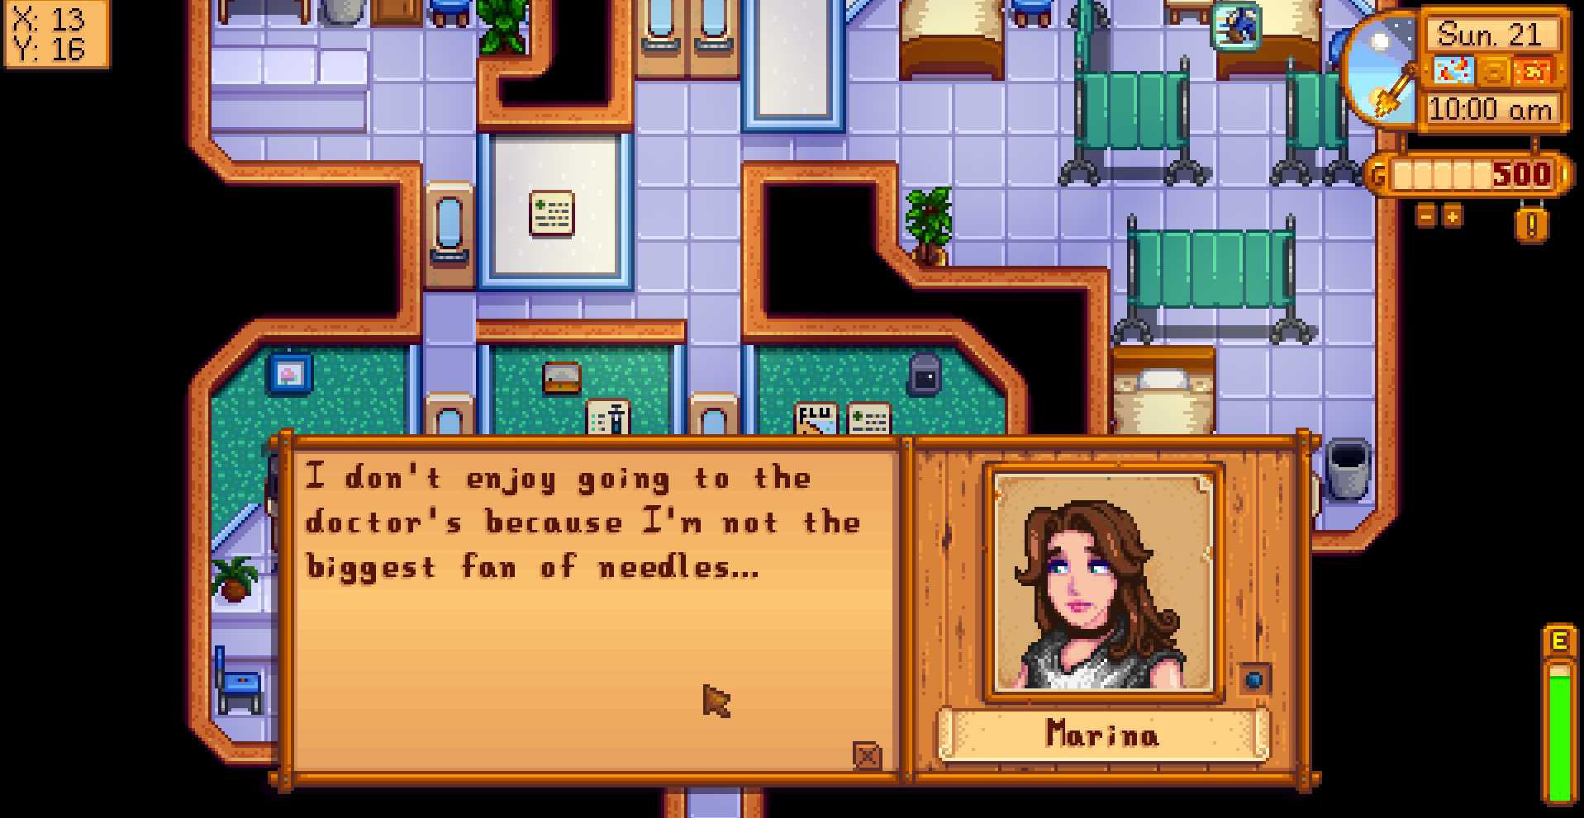 La fel ca și programul, dialogul fiecărui personaj diferă în funcție de un număr de factori: anotimp, ziua săptămânii, data calendaristică, locul în care se află. Fiecare linie de cod începe prin a menționa momentul când folosește dialogul respectiv, urmat de dialogul prestabilit. Pentru a vorbi cu un personaj, este suficient să facem click pe el, iar dialogul său va apărea într-un text-box în partea de jos a ecranului, alături de portretul potrivit situației.

Captură de ecran din ziua de 21 toamna, cu a doua secvență a dialogului corespunzător și cu portretul indicat.

"fall_21": "Oh no, today is checkup day! $7#$e# I don't enjoy going to the doctor's because I'm not the biggest fan of needles... $s"

|  |  |
| --- | --- |
| **Sintaxa** | **Descriere** |
| ”Introduction” | Primul dialog al jucătorului cu personajul Marina |
| <ziua săptămânii> | Spus în respectiva zi a săptămânii, indiferent de anotimp  ex: ”Mon” |
| <ziua săptămânii><număr> | Spus în respectiva zi a săptămânii, doar dacă jucătorul are numărul de inimi* indicat cu personajul  ex: ”Sat2” |
| <anotimp>_<dată> | Spus într-o anumită dată a anotimpului  ex: ”fall_21” |
| <anotimp>_<dată>_<1 /2> | Aceeași instanță ca mai sus, iar numerele 1 și 2 se referă la anul în care se află jucătorul.  1 = primul an  2 = orice alt an  ex: ”spring_3_1” |
| <anotimp>_<dată>_<locație> | La fel ca mai sus, dar se petrece doar când personajul care vorbește se află în locația precizată  ex: ”winter_13_Saloon” |
| <anotimp>_<ziua săptămânii> | Spus în respectiva zi a săptămânii din anotimp  ex: ”winter_Thu” |
| <anotimp>_<ziua săptămânii> <număr> | Spus în respectiva zi a săptămânii din anotimp, doar dacă jucătorul are numărul de inimi indicat cu personajul  ex: ”fall_Tue4” |
| <anotimp>_<ziua săptămânii>_<locație> | La fel ca mai sus, dar se petrece doar când personajul care vorbește se află în locația precizată  ex: ”fall_Fri_Saloon” |

*număr de inimi: Cum spuneam în subcapitolul ”content.json”, Stardew Valley are un sistem de prietenii cu celelalte personaje bazat pe cadouri. Nivelul prieteniei este măsurat prin un număr de inimi de la 1 la 10, care crește în funcție de cadourile oferite. Odată ajuns la un anumit număr de inimi, jocul deblochează mai multe opțiuni pentru respectivul personaj, printre care și anumite linii de dialog.

După ce se stabilește momentul când se va folosi dialogul, sunt scrise cuvintele ce îl alcătuiesc. O linie poate conține mai multe propoziții, care la rândul lor pot fi împărțite pe secvențe. Se observă, între propoziții, operatori precum #, $7, $b, @.

ex: "summer_Fri": "I love summer Fridays! $h#$b# Especially when it's a bit chilly outside.",

* **Operatorul “$”:**

Operatorul “$” are 2 utilizări. Prima se poate observa în tabelul de mai jos. Când este urmat de anumite litere sau cifre, operatorul are rolul de a extrage un anume portret din fișierul “portraits.png”. Se observă utilizarea acestui operator și în fișierul “content.json”, la răspunsul personajului la diferitele tipuri de cadouri. El se scrie la finalul propoziției care dorim să exprime respectiva emoție.

|  |  |  |
| --- | --- | --- |
| **Nr** | **Alias** | **Descriere** |
| $0 | $k | Folosește portretul neutru, zâmbitor |
| $1 | $h | Folosește portretul fericit |
| $2 | $s | Folosește portretul trist |
| $3 | $u | Folosește portretul unic (în cazul meu, deranjat) |
| $4 | $l | Folosește portretul îmbujorat |
| $5 | $a | Folosește portretul nervos |
| $6 | - | Folosește portretul neutru |
| $7 | - | Folosește portretul foarte surprins |
| $9 | - | Folosește portretul asemănător lui 6, dar care privește într-o parte. |

Cea de-a doua utilizare a acestui operator se referă la trecera de la o căsuță de dialog la alta. Dialogul cu un personaj poate fi împărțit în oricâte căsuțe de dialog succesive, cu ajutorul operatorilor $b și $e.

|  |  |
| --- | --- |
| $b | Indică o pauză în dialog, când jucătorul va fi nevoit să facă click pentru a încărca următoarea parte a acestuia. Jucătorul nu va fi scos din ecranul de dialog. |
| $e | Încheie dialogul curent, închide căsuța de dialog și oferă înapoi controlul jucătorului. Pentru a încărca următoarea parte, este nevoie de o nouă interacțiune cu personajul (alt click pe el). |

* **Operatorul “#”:**

Separă 2 comenzi diferite într-o linie de cod a dialogului (ex: trecerea de la o căsuță de dialog la următoarea)

ex: "Hi there... #$e#Oh, can I help you with anything?"

* **Operatorul “@”:**

Când este apelat în rularea codului, va fi înlocuit în căsuța de dialog cu numele jucătorului, după cum l-a introdus la crearea fermei curente.

ex: "Hello, @. It's nice to see you're doing well."

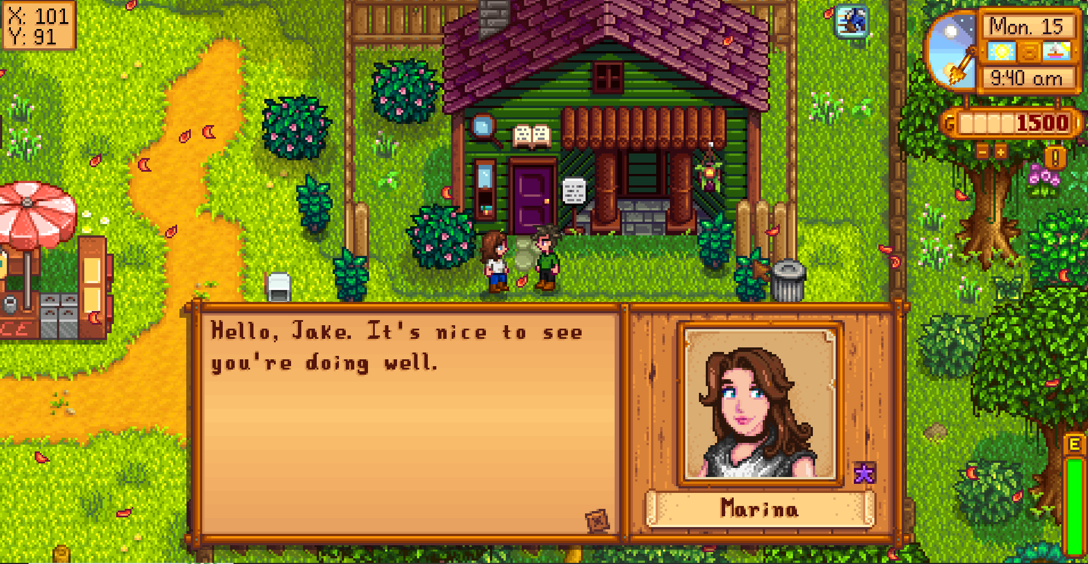

Captură de ecran dintr-o zi de luni a verii, după ce jucătorul (eu, folosind numele Jake) a depășit 4 inimi de prietenie cu personajul *Marina*. Se observă înlocuirea lui *@* cu numele Jake și faptul că *Marina* se află in fața școlii, conform programului zilei de luni.

"summer_Mon4": "Hello, @. It's nice to see you're doing well."

## ”portraits.png”:

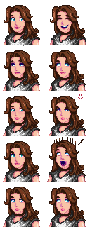

Portretele din fișier apar în căsuța de dialog odată ce jucătorul interacționează cu personajul Marina. În funcție de dialogul purtat, prin operatorul “$” explicat mai sus, codul extrage un anumit portret pentru a exprima o emoție. Fiecare portret are exact 64x64 pixeli. Primele 6 instanțe sunt standard pentru fiecare personaj, iar cele ce urmează sunt personalizate (din acest motiv, ele nu mai au un alias în cod, ci folosesc drept ID numărul lor din ordinea din fișier). Când dialogul nu specifică un anume portret, este folosit întotdeauna primul.

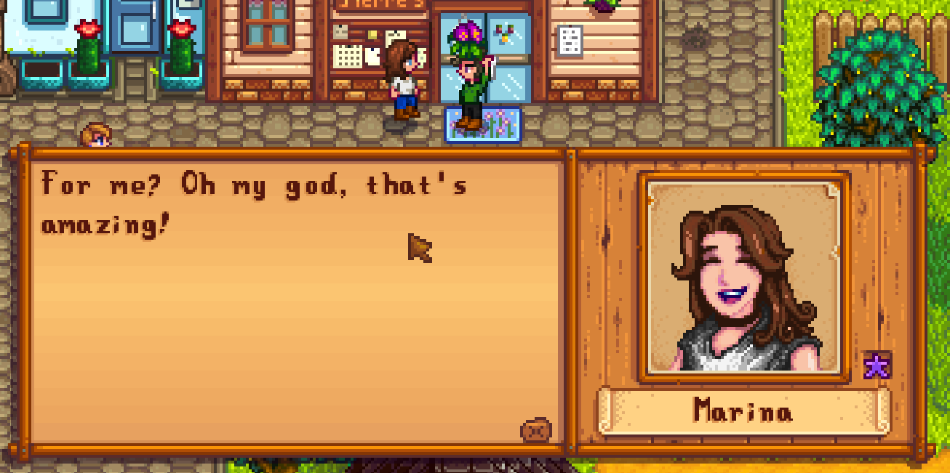

Pentru că personajul *Marina* a primit un cadou din categoria *loved* (o floare), portretul folosit este cel fericit.

## “sprites.png”:

Aceste instanțe ale personajului sunt cele care dau impresia de mișcare. Fiecare instanță are exact 16x32 pixeli. Primele 16 instanțe din fișierul fiecărui personaj sunt rezervate pentru mișcarea generică, câte 4 pentru fiecare direcție de mers.

# **Concluzii:**

Să lucrez la acest proiect a fost o provocare din toate punctele de vedere, însă una care mi-a plăcut foarte mult. Nu a fost deloc ușor, având în vedere cât de complex este, însă a fost un prilej extraordinar de a-mi lărgi cunoștințele. Am descoperit ce se află în spatele unuia dintre jocurile mele preferate și câtă muncă se depune atât în scrierea codului, cât și în design. Am exersat atenția la detalii, răbdarea și perseverența. A fost prima oară când am făcut *pixel art*, și, cu atât mai mult, a fost prima oară când am folosit un software de editare foto. A fost o experiență care mi-a demonstrat cât de satisfăcător este să vezi munca depusă luând formă și care m-a făcut să văd cu alți ochi frumusețea informaticii.

# ***Bibilografie:***

* <https://developer.mozilla.org/en-US/docs/Learn/JavaScript/Objects/JSON>
* <https://www.json.org/json-en.html>
* <https://www.w3schools.com/js/js_json_syntax.asp>
* <https://store.steampowered.com/app/413150/Stardew_Valley/>
* <https://www.stardewvalley.net/>
* <https://stardewvalleywiki.com/Stardew_Valley_Wiki>
* <https://www.youtube.com/watch?v=4-k6j9g5Hzk>